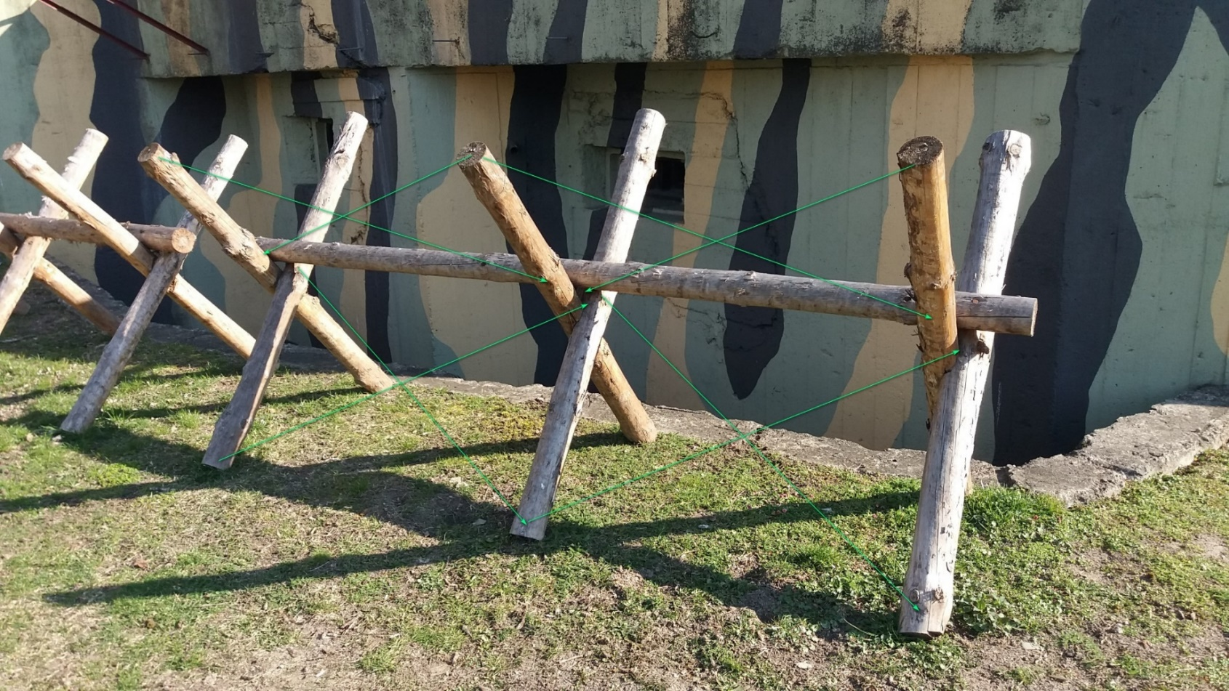

Długość przęsła 2,5 metra (40 sztuk) lub 3 metry (33 sztuki), całkowita wysokość nie mniej niż 1,4 metra (maksymalnie 1,6 metra), miejsca skrzyżowań elementów obrobione i dopasowane do siebie, kąt łączenia elementów 70 - 80, skręcone śrubami z dużymi podkładkami (min. 4 cm średnicy), przeplecenie drutem ocynkowanym grubości 3mm – 5mm (zaznaczone kolorem zielonym) zakotwiczony w drewnie bez wystających ostrych krawędzi, materiał okorowana drągowina (lub elementy toczone) modrzewiowe, średnica elementów nie mniej niż 12 cm, zaimpregnowane, kolor bezbarwny lub odcienie brązu.

